提案番号：2402271753
ご提案書
国民の安全・安心の確保 インフラ老朽化への対応をご提案します
ご提案名 | 既設構造物を活用した修繕技術によるインフラ老朽化対策
ご提案の必要性 | 深刻化するインフラ老朽化への対策として、道路の側溝・桝等の既設構造物を取り壊すことなく可能な限り残存させる工法や技術を修繕工事に用いて従来よりも効率化することが、持続可能なインフラメンテナンスを実現するために必要であると考えます。
ご提案による効果 | 既設構造物を活用した維持修繕工事によって以下のような効果が得られます。  ・破損、騒音、蓋の盗難、跳ね上がりなどの不具合を早期に改善し安全と安定を確保することができる。  ・工事スペースと工事期間の縮小により密集市街地での修繕対応が迅速にできる。  ・取り壊しによる建設廃材を削減できるためSDGsの推進になる。  ・構造物を再築、復元するための型枠組みが不要なため技術熟練者が人手不足の建設業者でも請け負うことができる。  ・効率化、省力化により建設業の働き方改革が加速する中でも施工品質を維持できる。
活用事例 | 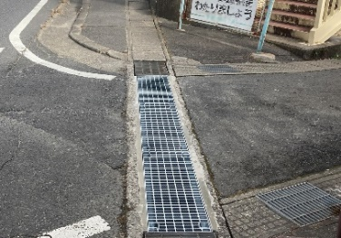  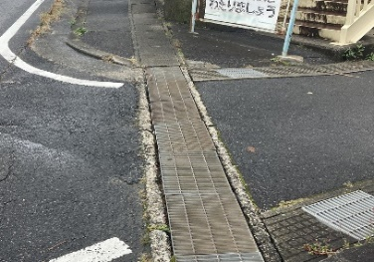  施工前 施工中 施工後  発注者 多治見土木事務所 年 度 ２０２１  工法名 鋼製蓋縮小化工法「リフタス」 NETIS CB-210009-A  改修内容 現場打ち側溝にボルト固定用の受枠を新設しグレーチングを設置。 既設構造物に手を加えずに施工するため、解体や型枠組み、コンクリート打設・養生の工程が発生しない。  使用用途 市道交差点横断部ボルト固定化工事  工期 約４時間  仕様等 溝幅３００用普通目ボルト固定グレーチング受枠共３ｍ  施工歩掛 50,352円／１ｍあたり ※金額は施工当時のものです

下記URLより予算要求や事業申請に便利な資料がダウンロードできます。
https://www.takara-kizai.com/2402271753

問い合わせ先 株式会社宝機材
〒501-0222 岐阜県瑞穂市別府1723-1 Tel.058-327-2222 Fax.058-327-2223

